Київський національний університет імені Тараса Шевченка

Факультет комп’ютерних наук та кібернетики

Кафедра математичної інформатики

**Модуль 1  
Етап 2**

**«Розробка локальної (нерозподіленої) версії СУБД»**

**з дисципліни  
«Інформаційні технології»**

**Звіт**

роботу виконав

студенти 4 курсу

групи МІ-4

Є. О. Кирилов

Київ – 2023

# 1. Постановка задачі

* Проектування класів для понять "Таблиця", "База" та, можливо, деяких інших класів, спряжених із поняттям "Таблиця" (наприклад, "Схема таблиці", "Атрибут", "Рядок таблиці", тощо).
* Проведення unit-тестування. Надати 3+ тестів, один з яких має бути призначеним для тестуванням індивідуальної (згідно варіанту) операції.
* Забезпечення GUI.
* Підготовка текстового ілюстрованого звіту

Додаткові типи та операція над таблицями – **варіант 01**:

ТИП – 0) color (RGB код кольору), colorInvl;

ОПЕРАЦІЯ – 1) пошук (за шаблоном) та перегляд знайдених рядків таблиці.

*Загальні вимоги.*

Вимоги щодо структури бази:

* кількість таблиць принципово не обмежена (реляції між таблицями не враховувати);
* кількість полів та кількість записів у кожній таблиці також принципово не обмежені.

У кожній роботі для всіх варіантів для полів у таблицях треба забезпечити підтримку таких типів: integer, real, char, string.

Також у кожній роботі треба реалізувати функціональну підтримку для:

* створення бази;
* створення (із валідацією даних) та знищення таблиці з бази;
* створення, валідації, перегляду та редагування рядків таблиці;
* збереження табличної бази на диску та зчитування її з диску.

# 2. Технічні відомості

Програмну реалізацію виконано мовою C# у IDE Visual Studio 2022.

# 3. Проектування класів та понять

Database – клас бази даних, містить поле назви Name, колекцію таблиць та методи взаємодії з базою даних:

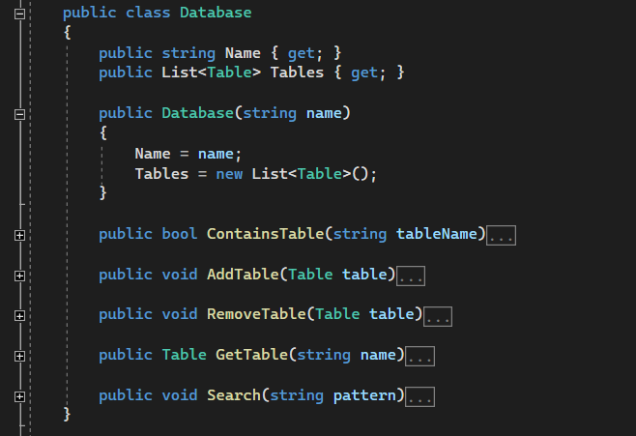

Table – клас таблиці, містить поле назви Name, колекції атрибутів Attributes, колекції записів Entries та методи взаємодії з таблицею, включаючи *операцію сортування таблиці за полем*:

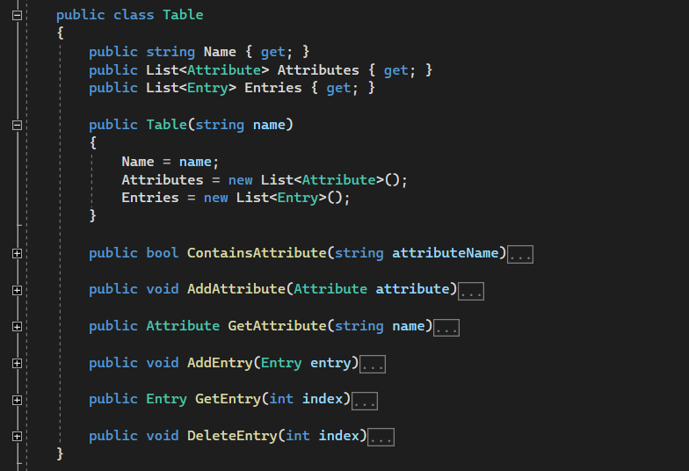

Attribute – клас атрибуту, містить поле назви Name та поле типу Type:

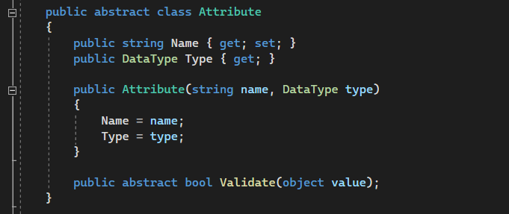

У Attribute є декілька дочірніх класів, які реалізують підтримку необхідних типів з постановки задачі, включаючи color (RGB код кольору) та colorInvl:

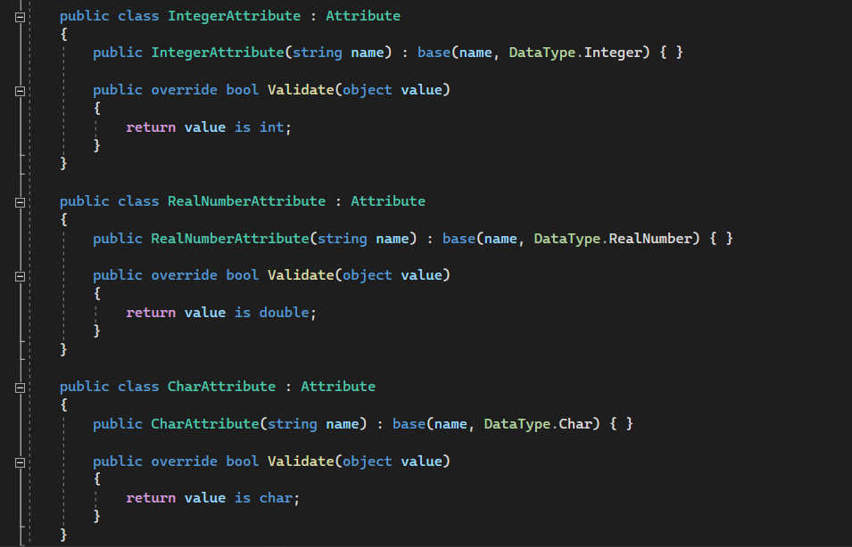

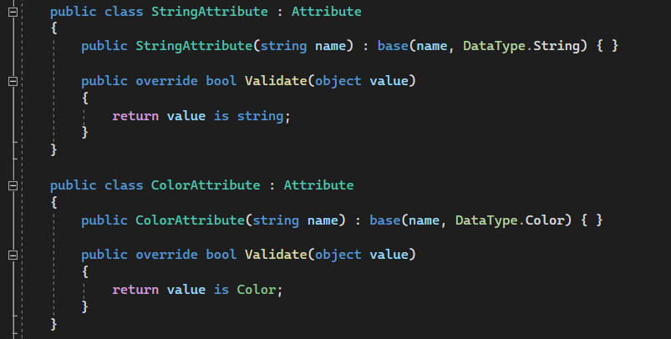

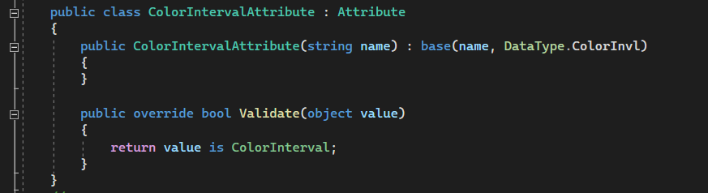

Entry – клас запису, містить колекції значень Values і методі підтримки записів:

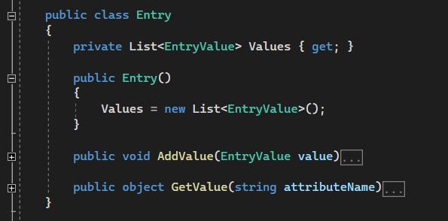

DatabaseManager – клас для керування всіма операціями над базою даних, реалізований за патерном проектування Singleton:

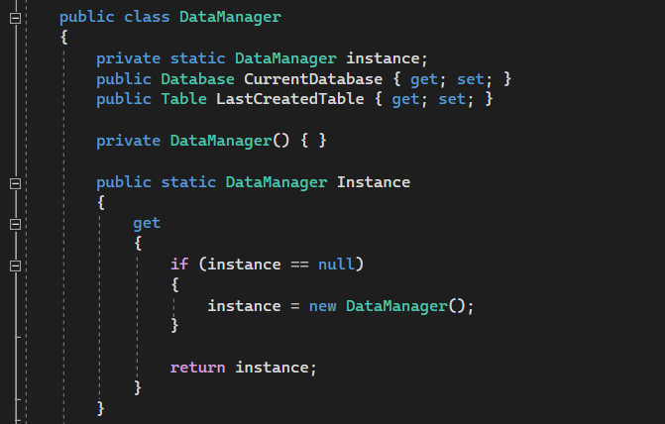

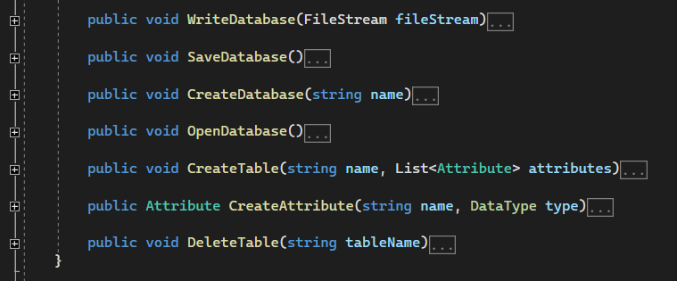

Для деталей програмної реалізації методів цих класів, звертайтесь до файлів програмного коду.

# 4. Проведення Unit-тестування

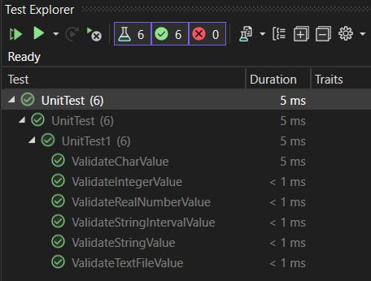

# 5. Забезпечення GUI

Для забезпечення інтерфейсу користувача крім Program.cs було також запроваджено два допоміжні файли коду на реалізацію інтерфейсу через WinForms: MainForm.cs та CreateTableForm.cs.

Так виглядає інтерфейс програмного забезпечення:

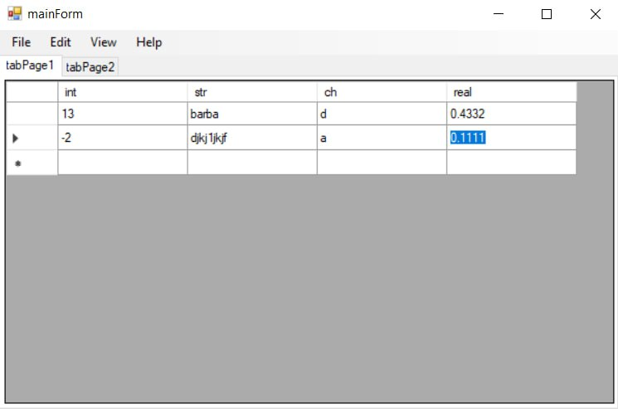

Інструкція користувача по використанню інтерфейсу: [WORK IN PROGRESS]